

तथ्याङ्कमा रुकुम (पश्चिम)
जनसंख्याः- 1,65,239 विमानस्थलः-२ (सल्ले र चौरजहारी)
क्षेत्रफलः-1,2१३.49 व.कि.मी. मुख्य भाषाः- नेपाली, मगर
प्रतिनिधि सभा सदस्य निर्वाचन क्षेत्रः- १ मुख्य पेषाः- कृषि
प्रदेश सभा सदस्य निर्वाचन क्षेत्रः- २ साक्षरताः- ९७ प्रतिशत
नगरपालिका संख्याः- ३ लोकमार्गहरुः- राप्ती र मध्यपहाडि
गाउँपालिका संख्याः- ३
कुल वडा संख्याः- ७३

‘स्वच्छ र सक्षम निजामती प्रशासन, समृद्धि र सुशासन’

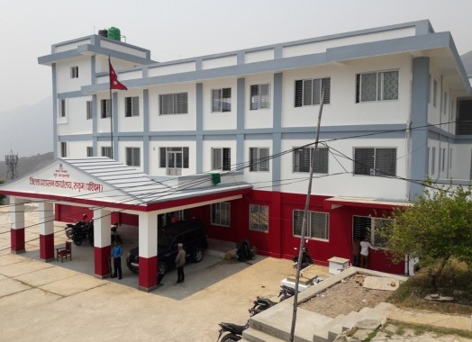

जिल्ला प्रशासन कार्यालय रुकुम (पश्चिम)द्वारा प्रकाशित

१. रुकुम (पश्चिम) जिल्लाको सामान्य परिचय
मध्यकालिन वाइसे राज्यमध्ये रुकुमकोट, मुसिकोट, बाँफिकोट, गोतामकोट र जहारीकोट राज्यहरु पनि पर्दथे । यी राज्यमध्ये रुकुमकोटमा रुक्मीणी नाम गरेकी देवीको मन्दिर रहेको थियो । रुक्मीणी देवीको नाम अपभ्रंस भएर रुकुमकोट भएको र रुकुमकोट शब्दबाटै रुकुम नाम रहन गएको किम्बदन्ती पाइन्छ ।
वि.सं. २०७४ मा रुकुम जिल्लालाई २ जिल्लामा विभाजन गरेपछि रुकुम पश्चिम र रुकुम पूर्व गरी दूई भागमा यो जिल्ला विभाजन भयो । हाल कर्णाली प्रदेश अन्तरगत पर्ने यस रुकुम पश्चिम जिल्लाको पूर्वी सीमानामा रुकुम पूर्व, पश्चिम सीमानामा जाजरकोट, उत्तरमा डोल्पा र दक्षिणमा सल्यान र रोल्पा जिल्लाहरु पर्दछन । करीब १ लाख ५५ हजार जनसख्या भएको यस जिल्लाको सदरमुकाम मुसिकोट हो । यस जिल्लामा हिमाली, पहाडि र तराईसम्मकै हावापानी पाइन्छ । विभिन्न ताल तथा प्राकृतिक सौन्दर्यले भरिपूर्ण यो जिल्लामा विभिन्न जात जाति र भाषा भाषीका मानिसहरु वसोवास गर्दछन । उनीहरुको रहन सहन र कला संस्कृति पनि विविध खालको रहेकोले प्रकृति र संस्कृतिले भरिपूर्ण जिल्लाको रुपमा लिन सकिन्छ।
यस जिल्लाका मानिसको मुख्य पेशा कृषि नै हो । विस्तारै सरकारी सेवा तथा अन्य पेशा व्यवसाय अबलम्बन गर्ने मानिसहरुको संख्या पनि बढी रहेको अवस्था छ । राप्ती लोकमार्ग र मध्य पहाडि लोकमार्ग जस्ता सडक सञ्जाल यस जिल्लामा पनि पर्दछन । ग्रामीण सडकहरुको निर्माण कार्य पनि भैरहेको छ । जिल्लाको भूगोल र हावापानीमा विविधता छ जस्तै आठविसकोट नगरपलिकाको उत्तरी भू-भाग डोल्पासंग जोडिएकोले ठण्डी र चौरजहारी नगरपालिकामा गर्मी हावापानी पाइन्छ ।

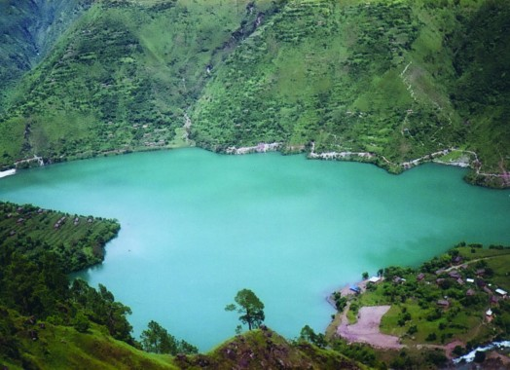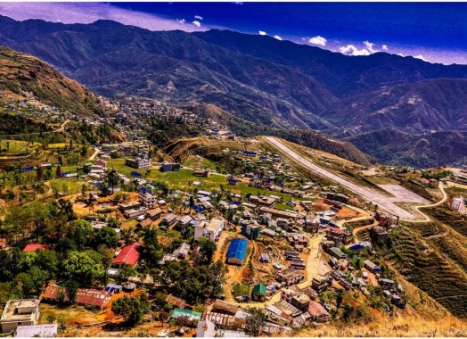
रुकुम (पश्चिम) जिल्लाको सदरमुकाम मुसिकोट खलंगा

स्यार्पु ताल बाँफिकोट रुकुम (पश्चिम)

१.१. जिल्ला भित्र रहेका स्थानिय तहहरुः
क्र.स. | स्थानिय तह | क्षेत्रफल व.कि.मी. | जनसंख्या
१. | मुसिकोट नगरपालिका | 136.06 | 33871
२. | आठविसकोट नगरपालिका | 560.34 | 35929
३. | चौरजहारी नगरपालिका | 107.38 | 29255
४. | बाँफिकोट गाउँपालिका | 190.42 | 20940
५. | सानीभेरी गाउँपालिका | 133.80 | 24778
6. | त्रिवेणी गाउँपालिका | 85.49 | 20466
जम्मा |  | 1213.49 | 1,65,239
स्रोतः- राष्ट्रिय जनगणना २०७८ प्रारम्भिक नतिजा

१.2 रुकुम (पश्चिम) जिल्लाको भौगोलिक नक्सा
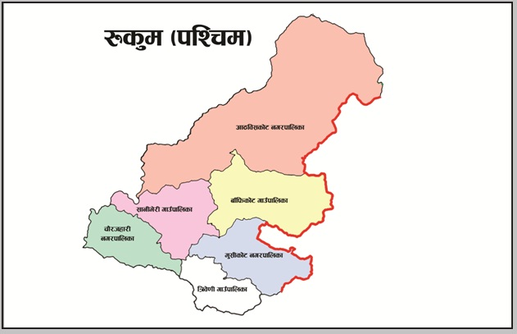

२. जिल्ला प्रशासन कार्यालय रुकुम (पश्चिम)को परिचय
- वि.सं. २०१८ मा नेपाललाई १४ अञ्चल ७५ जिल्लामा विभाजन गरिएको थियो । सो विभाजन पश्चात स्थानीय प्रशासनलाई विकेन्दीत प्रशासनीक व्यवस्था एव शान्ति सुरक्षा र अमनचयन कायम गर्नको लागि स्थानीय प्रशासन ऐन, २०२८ लागू गरियो । सो ऐन बमोजिम जिल्लाको सामान्य प्रशासन सञ्चालन गर्न प्रत्येक जिल्लामा जिल्ला प्रशासन कार्यलय रहने व्यवस्था भए अनुसार रुकुम जिल्ला प्रशासन कार्यालय रहेको हो ।
- वि.सं. २०७४ मा रुकुम जिल्लालाई २ जिल्लामा विभाजन गरेपछि रुकुम पश्चिम र रुकुम पूर्व गरी दूई भागमा यो जिल्ला विभाजन भयो । हाल कर्णाली प्रदेश अन्तरगत पर्ने यस रुकुम पश्चिम जिल्ला विगतमा एउटै जिल्लाको रुपमा रहदा यसको सरदमुकाम हालको रुकुम पूर्व जिल्लाको रुकुमकोटमा रहेको थियो ।
- वि.सं. २०२९ सालमा उक्त सदरमुकाम हालको रुकुम पश्चिममा पर्ने मुसिकोटमा स्थानान्तरण भएको थियो । हाल दुई जिल्ला भएपछिको रुकुम पश्चिमको सदरमुकाम पनि मुसिकोट नै रहेको छ ।
- हाल नेपालले संघात्मक शासन व्यवस्था अपनाएपछि मुलुक संघीय संरचना अनुसार संघ, प्रदेश र स्थानीय तह गरी ३ तहको सरकार रहने संवैधानीक व्यवस्था भएको छ । यस व्यवस्थाबमोजिम जिल्ला प्रशासन कार्यालय नेपाल सरकारको प्रतिनिधिको रुपमा संघ मातहत रहको छ ।

२.1. जिल्ला प्रशासन कार्यालयको भूमिका
- जिल्ला प्रशासन कार्यालय नेपाल सरकारको प्रतिनिधिको रुपमा जिल्लामा काम गर्ने तथा शान्ति सुरक्षा अमनचयन कायम गरी जनताको जीउधनको सुरक्षा गर्नु यसको प्रमुख कर्तब्य हो ।
- यो अर्ध न्यायीक निकायको रुपमा पनि कार्य गर्दछ । यस जिल्लाको जिल्ला प्रशासन कार्यालयले अख्तियार दूरुपयोग अनुसन्धान आयोगले प्रत्यायोजन गरेको अधिकारको प्रयोग गरी अख्तियार दूरुपयोग तथा अनुसन्धान सम्बन्धी कार्य पनि सम्पादन गर्दछ ।
- शान्ति सुरक्षाका अतिरिक्त जिल्लामा हुने विकास निर्माणको कार्यमा सहजिकरण गर्ने, समय समयमा आइपर्ने विपद तथा प्रकोपका घटनाहरु हुन नदिने विपद आएको अवस्थामा उद्धार र राहत वितरण गर्ने र पिडितलाई पुनस्थापनाको प्रबन्ध मिलाउन पहल गर्नु पनि जिल्ला प्रशासन कार्यालयको उत्तिकै महत्वपूर्ण जिम्मेवारीमा पर्छ ।
- अदालत तथा नेपाली सेनावाहेक जिल्लाका अन्य कार्यालयहरुवीच समन्वय रेखदेख गर्नु पनि जिल्ला प्रशासन कार्यालयको भूमिकामा पर्दछ ।
- हाल प्रदेश सरकार र स्थानीय सरकार पनि रहेको अवस्थामा ती सरकार र तिनीहरुका मातहतका कार्यालयहरुवीच समन्वय तथा सहजिकरण गर्ने भूमिका पनि रहेको छ ।
- नागरिकता, राहदानी, नाबालक परिचय पत्र वितरण विभिन्न सिफारिश गर्ने लगायतका सेवा प्रवाह गर्ने कार्य पनि यसको कार्यक्षेत्रभित्र पर्दछ ।
- समग्रमा सर्वसाधरणले आफु र आफनो संम्पतिको पूर्ण सुरक्षित रहेको महशुस गर्नु, जिल्लाबाट प्रवाह हुने सेवा छिटो छरितो एव. सहज तरिकाले हुनु, विकास निर्माणको कार्य सहजरुपमा हुनु र विपदको न्यूनिकरण, विपद भएमा उद्धार र राहतको काम प्रभावकारी रुपमा हुनु यस कार्यालयको सफलताको मापन हो ।

२.२. जिल्ला प्रशासन कार्यालय रुकुम (पश्चिम)को संगठनात्मक संरचना ।
जिल्ला प्रशासन कार्यालय रुकुम (पश्चिम)को हाल कायम रहेको दरवन्दि संख्याको संगठनात्मक संरचना देहाय वमोजिम रहेको छ ।
सि.नं. | पद | तह/श्रेणी | हाल कायम रहेको दरवन्दि संख्या | कैफियत
१ | प्र.जि.अ. | रा.प. द्वितीय | १
२ | स.प्र.जि.अ. | रा.प. तृतीय | १
३ | नायब सुब्बा | रा.प.अनं. प्रथम | ४
४ | लेखापाल | रा.प.अनं. प्रथम | १
५ | कम्प्यूटर अपरेटर | रा.प.अनं. प्रथम | २
६ | खरिदार | रा.प.अनं. द्वितीय | ४ | १ पि.ए. सहित
७ | ह.स.चा. | श्रेणी विहिन | १ | १ खाली
८ | का.स. | श्रेणी विहिन | ६

२.3. जिल्ला प्रशासन कार्यालय रुकुम (पश्चिम)मा हाल कार्यरत कर्मचारी विवरण
सी.नं | तस्बिर | नाम | पद | महाशाखा/शाखा | फोन
1 |  | परमानन्द घिमिरे | प्रमुख जिल्ला अधिकारी | प्रमुख जिल्ला अधिकारीको कार्यकक्ष | 088530040  9857867777
2 | 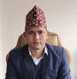 | डिल्ली खड्का | सहायक प्रमुख जिल्ला अधिकारी | सहायक प्रमुख जिल्ला अधिकारीको कार्यकक्ष | 088530090  9857820090
3 | 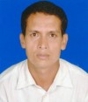 | जितविर बिष्ट | नायब सुब्बा | नागरिकता शाखा | 9768502362
4 |  | तुलविर के.सी. | नायब सुब्बा | नागरिकता शाखा | 9844917436
5 |  | यमा के.सी. बुढा | नायब सुब्बा | राहदानी शाखा | 088530090  9843216659
6 | 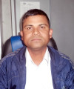 | बिरेन्द्र बिष्ट | नायब सुब्बा | प्रसाशन शाखा | 9866915595
7 | 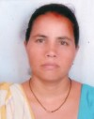 | शुसिला खड्का (दाहाल) | लेखापाल | लेखा शाखा | 9868247916
8 |  | जयराम के.सी. | कम्प्यूटर अपरेटर | प्रसाशन शाखा | 088530040  9847956096
9 |  | दिलिप वि.सी. | कम्प्यूटर अपरेटर | नागरिकता शाखा | 088530090  9848015170
10 | 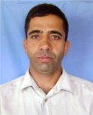 | गाेपिलाल शर्मा (विवरण दर्ता अपरेटर) | कम्प्यूटर अपरेटर | राष्ट्रिय परिचय-पत्र विवरण दर्दा स्टेसन | 9844983597
11 | 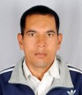 | देवबहादुर वली | खरिदार | मुद्दा शाखा | 9847936113
12 |  | एकेन्द्रा घर्ती | खरिदार | नागरिकता शाखा | 088530090  9812855321
13 |  | कल्पना शाही | खरिदार | मुद्दा शाखा | 088530040  9844976962
14 | 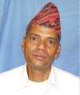 | जसविर खत्री | कार्यालय सहयोगी | नागरिकता शाखा | 9747011164
15 | 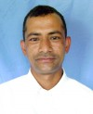 | खिमबहादुर के.सी. | कार्यालय सहयोगी | नागरिकता शाखा | 9866923660
16 | 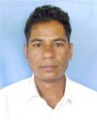 | बिनाराम खड्का | कार्यालय सहयोगी | लेखा शाखा | 9847945975
17 | 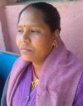 | निता कुमारी नेपाली | कार्यालय सहयोगी | राहदानी शाखा | 9844917336
18 |  | महेन्द्र खड्का | कार्यालय सहयोगी | प्रशासन शाखा
1९ |  | अर्जुन विष्ट (दर्ता सहयोगी) | कार्यालय सहयोगी | राष्ट्रिय परिचय-पत्र विवरण दर्दा स्टेसन | 9869553196

२.4. जिल्ला प्रशासन कार्यालय रुकुम (पश्चिम)बाट सम्पादन हुने प्रमुख कार्यहरु

जिल्लामा शान्ति, सुव्यवस्था र सुरक्षा कायम गरी जनताको जिउ, धन र स्वतन्त्रताको संरक्षण गर्नु जिल्ला प्रशासन कार्यालयको मुख्य कार्य हो । नेपालको प्रचलित संविधान तथा कानुनद्धारा प्रत्याभूत लोकतान्त्रिक मुल्य र मान्यताको सम्मान, संरक्षण र प्रवद्र्धन गर्ने मुख्य दायित्व भएको प्रमुख संघीय कार्यालय हो । स्थानीय प्रशासन ऐन, २०२८ को प्रावधान मुताविक जिल्लाको शान्ति सुरक्षाको अवस्थालाई मजवुत र प्रभावकारी तुल्याउने कार्यको प्रमुख प्रशासकीय अधिकृतको रुपमा प्रमुख जिल्ला अधिकारी रहने व्यवस्था छ । साथै स्थानीय प्रशासन सम्वन्धी कार्यहरु, विपद् व्यवस्थापन सम्वन्धी कार्यहरु, विकास निर्माणका कार्यहरुको समन्वय र सहजीकरण, शासन प्रणालीमा सहभागी विभिन्न अंगहरुसँगको समन्वय, सहकार्य र सहजीकरण, सुशासन कायम, विभिन्न अर्धन्यायिक कार्यहरु तथा कार्यालयवाट प्रवाह गरिने विभिन्न सेवाहरु पर्दछन । यसका अलावा सेवाग्राही नागरिकका इच्छा, चाहना र आवश्यकतालाई प्रचलित कानुन वमोजिम सरल, सहज र प्रभावकारी तवरवाट व्यवस्थापन गर्ने गराउने र समग्रमा सुशासन प्रवद्र्धन गर्ने समेतका कार्यहरु गर्नुपर्दछ । जिल्ला प्रशासन कार्यालयवाट प्रवाह गरिने मुख्य कार्यहरुलाई देहाय वमोजिम प्रस्तुत गरिएको छ ।

2.5. शान्ति, सुरक्षा र सुव्यवस्था सम्वन्धी कार्यहरुः
- शान्ति, सुरक्षा कायम गर्ने ।
- सुरक्षा निकायहरुको प्रभावकारी समन्वय, परिचालन र सुरक्षा व्यवस्थापन गर्ने ।
- जनताको माग र आधारभूत आवश्यकता वमोजिम शान्ति, सुरक्षालाई मजवुत र प्रभावकारी तुल्याउने ।
- अपराध रोकथाम र नियन्त्रण सम्वन्धी मौजुदा कानुनको प्रभावकारी कार्यान्वयन तथा अपराध न्यूनीकरणमा सरोकारवालाहरुसँग प्रभावकारी समन्वय र सहकार्य गर्ने ।
- जिल्लाभित्र रहेका विशिष्ट व्यक्ति, महत्वपुर्ण स्थल, भवन, संरचनाको आवश्यक सुरक्षा प्रवन्ध गर्ने
- सार्वजनिक स्थलमा अवाञ्छनीय व्यवहारको रोकथाम, मादक पदार्थ, सार्वजनिक अपराधको नियन्त्रण ।
- सार्वजनिक चन्दा संकलन नियमन र नियन्त्रण ।

2.6.स्थानीय प्रशासन सम्वन्धी कार्यहरुः
- संघ–संस्था दर्ता, नवीकरण, विधान संशोधन, शाखा खोल्न दिने तथा नियमन सम्वन्धी कार्यहरु ।
- सम्पत्ति प्राप्ति, जग्गा प्राप्ति, अधिग्रहण र मुआव्जा सम्वन्धी विभिन्न कार्यहरु ।
- सार्वजनिक सम्पत्तिको अभिलेख संरक्षण तथा व्यवस्थापन सम्वन्धी कार्यहरु ।
- विस्फोटक पदार्थ प्रयोगको इजाजत, नवीकरण तथा नियमन सम्वन्धी कार्यहरु ।
- हातहतियारको नामसारी, नवीकरण, इजाजत र स्वामित्व हस्तान्तरण सम्वन्धी कार्यहरु ।
- उमेर, नाम र जात सच्याउने, सिफारिस तथा प्रमाणित सम्वन्धी कानुनको कार्यान्वयन र नियमन
- पाविारिक विवरण र पारिवारिक पेन्सन प्रमाणित सम्वन्धी कार्यहरु ।
- द्धन्द्धपीडित, आदिवासी जनजाती, दलित लगायतका विभिन्न सिफारिस र प्रमाणित सम्वन्धी कार्यहरु।

2.7. नागरिकता सम्वन्धी कार्यहरुः
- ➢वंशजको आधारमा रीतपुर्वक नेपाली नागरिकताको प्रमाणपत्र जारी गर्ने ।
- ➢कानुन वमोजिम अंगीकृत नागरिकताको प्रमाणपत्र जारी गर्ने ।
- ➢नियमानुसार नेपाली नागरिकताको प्रमाणपत्रको प्रतिलिपी जारी गर्ने ।

2.8. विपद् व्यवस्थापन सम्वन्धी कार्यहरुः
- ➢जिल्ला विपद् व्यवस्थापन समितिको वैठक सञ्चालन र व्यवस्थापन गर्ने ।
- ➢जिल्ला विपद् व्यवस्थापन कोषको सञ्चालन र व्यवस्थापन गर्ने ।
- ➢विपद्को जोखिम न्युनीकरण तथा व्यवस्थापनका लागी विपद् पुर्वतयारी तथा प्रतिकार्य योजना (DPRP) तर्जुमा तथा कार्यान्वयन गर्ने गराउने ।
- ➢विपद्को क्षती सम्वन्धी विवरण संकलन, आदानप्रदान, विश्लेषण, उपयोग र संरक्षण गर्ने ।
- ➢विपद्का पीडितहरुलाई क्षतिपुर्ती एवं राहत वितरण गर्ने सम्वन्धी कार्यहरु ।

2.9. अर्धन्यायिक कार्यहरुः
- ➢सार्वजनिक शान्ति, सुरक्षा र सुव्यवस्थामा प्रतिकुल असर पार्ने कसुरहरुको सुरु कारवाही तथा न्यायिक निर्णय सम्वन्धी कार्यहरु ।
- ➢कानुन वमोजिम विशेष मुद्धा हेर्ने अधिकारीको रुपमा प्रमुख जिल्ला अधिकारी तोकिएका कसुरहरुमा सुरु कारवाही तथा न्यायिक निर्णय सम्वन्धी कार्यहरु ।

2.10 राहदानी सम्वन्धी कार्यहरुः
- ➢यस जिल्लामा यस आर्थिक वर्ष देखि विद्युतिय राहदानी सेवा सूचारु भएको ।

2.1१ उपभोक्ता हित तथा वजार अनुगमन सम्वन्धी कार्यहरुः
- अत्यावश्यक वस्तु वा सेवाको नियमित आपुर्ति समन्वय गर्ने ।
- उपभोक्ताको स्वास्थ्य, सुविधा तथा आर्थिक हित कायम राख्न उपभोग्य वस्तु वा सेवाको गुणस्तर, परिमाण र मुल्यमा अनियमितता हुन नदिन वजार अनुगमन तथा नियमन सम्वन्धी कार्यहरु ।
- उपभोक्ताको हित संरक्षणका लागी विभिन्न सचेतनामुलक कार्यहरु ।

2.1२ विविध कार्यहरुः
- ➢श्रीमान गृह सचिव र प्रमुख जिल्ला अधिकारी बीच सम्पन्न कार्य सम्पादन सम्झौताका परिसुचकहरुको प्रभावकारी कार्यान्वयन सम्वन्धी कार्यहरु ।
- ➢मानव अधिकार तथा नागरिक स्वतन्त्रताको संरक्षण र प्रवर्द्धन।
- ➢आर्थिक तथा संगठित अपराध, अवैधानिक क्रियाकलाप एवं अवैध संघसंस्थाहरुको गतिविधी नियन्त्रण ।
- ➢लागु औषधको अवैध ओसार–पसार तथा प्रयोग नियन्त्रण गर्ने ।
- ➢द्धन्द्ध पीडित तथा विस्थापित व्यक्तिहरुको राहत तथा पुर्नस्थापना ।
- ➢उपाधी, सम्मान तथा विभूषण र सुशोभन सिफारिस
- ➢आर्थिक सहायता, धार्मिक विषय, तिर्थस्थान र तिर्थयात्री, कल्याणधन र बेवारिसे धन ।
- ➢सार्वजनिक विषयसँग सम्वन्धित विवाद, घटनाको जाचवुझ र अनुसन्धान ।
- ➢सवारी नियन्त्रण तथा सरकारी सवारी साधनको व्यवस्थापन र समन्वय ।
- ➢विभिन्न सार्वजनिक संस्थान, प्राधिकरण, समिति, प्रतिष्ठान आदिको सञ्चालन र नियमन ।
- ➢विकासात्मक कार्यहरुको आवश्यक समन्वय र सहजीकरण ।
- ➢विभिन्न सार्वजनिक निकायवाट हुने सेवा प्रवाहको अनुगमन सम्वन्धी कार्यहरु ।
- ➢सूचना अधिकारीहरुको नियमित वैठक मार्फत सूचनाको हकको उपभोग र प्रचलनमा प्रभावकारीता अभिवृद्धि गर्ने विभिन्न कार्यहरु ।
- भ्रष्टाचार तथा अनियमितताहरुको नियन्त्रण र निवारण गरी सुशासन प्रवर्द्धन गर्ने
- ➢अन्य कार्यालयको कार्यविभाजनमा नपरेका विषयहरु ।

2.१३ सेवाग्राही नागरिकलाई प्रवाह गरिने सेवालाई चुस्त, दुरुस्त र प्रभावकारी वनाउने सम्वन्धमा भएका अन्य गतिविधीहरुः
- ➢कार्यालयका विभिन्न कोठाहरुवाट प्रवाह गरिने सेवाहरु उल्लेख गरी सेवाग्राहीको सहजताको लागी कोठा नम्वर उल्लेख गरी सवैले देख्ने गरी टास गरिएको ।
- ➢सेवाग्राहीको आवश्यकता अनुसार प्रयोग गर्न मिल्ने गरी Free Wi-Fi को व्यवस्था गरिएको ।
- ➢सवै सेवाग्राहीले देख्न सक्ने र उपभोग गर्न सक्ने गरी नागरिक वडापत्र रहेको ।
- ➢सेवाग्राहीको गुनासो सुन्न सूचना अधिकारी तोकिएको तथा उजुरी पेटिकाको व्यवस्था गरिएको
- ➢सेवाप्रवाहका विषयमा सेवाग्राहीलाई सहयोग गर्नका लागी Help Desk को व्यवस्था गरिएको ।
- ➢सार्वजनिक सरोकारका सम्पूर्ण विषयहरुमा जुनसुकै वेलामा पनि सहज रुपमा उपलव्ध हुने प्रमुख जिल्ला अधिकारीको प्रतिवद्धता र सोही अनुसारको कार्यान्वयन

३. जिल्ला प्रशासन कार्यालय, रुकुम (पश्चिम) बाट सेवा प्रवाह सुधार तथा सुशासन प्रवद्धनका लागि भएका मुख्य कार्यहरु:
1. राहदानी तथा नागरिकताको अभिलेख व्यवस्थापन
  
‘स्वच्छ र सक्षम निजामती प्रशासन, समृद्धि र सुशासन’

राहदानी विभागवाट बनेर आउने राहदानीलाई सुरक्षित तरिकाले भण्डारण गरि राख्न र कार्यालयमा रहने नागरिकता अभिलेखलाई व्यवस्थित गर्नकालागी आधुनिक र्‍याकको व्यवस्थापन गरिएको जसले नागरिकता अभिलेखलाई सुरक्षित बनाउनमा सहज भएको छ । ढढ्डा अभिलेखलाई व्यवस्थित र्‍याक बनाइ सुरक्षित बनाउनुको साथै अभिलेखहरुलाई गृह मन्त्रालय द्वारा निर्माण भई संचालनमा रहेको CIMS Software मा समेत पुराना सबै अभिलेखहरु अद्यावधिक कार्य सम्पन्न भईसकेको र नयाँ नागरिकता उल्लेखित Software वाट मात्र प्रदान गर्दै आएको साथै गृह मन्त्रालयको निर्णयअनुसार अनूसुचि र सो साथ संलग्न कागजातलाई सुरक्षित बनाइ राख्न Scan गरि CIMS Software मा प्रविष्टिको कार्य समेत चलिरहेको छ ।
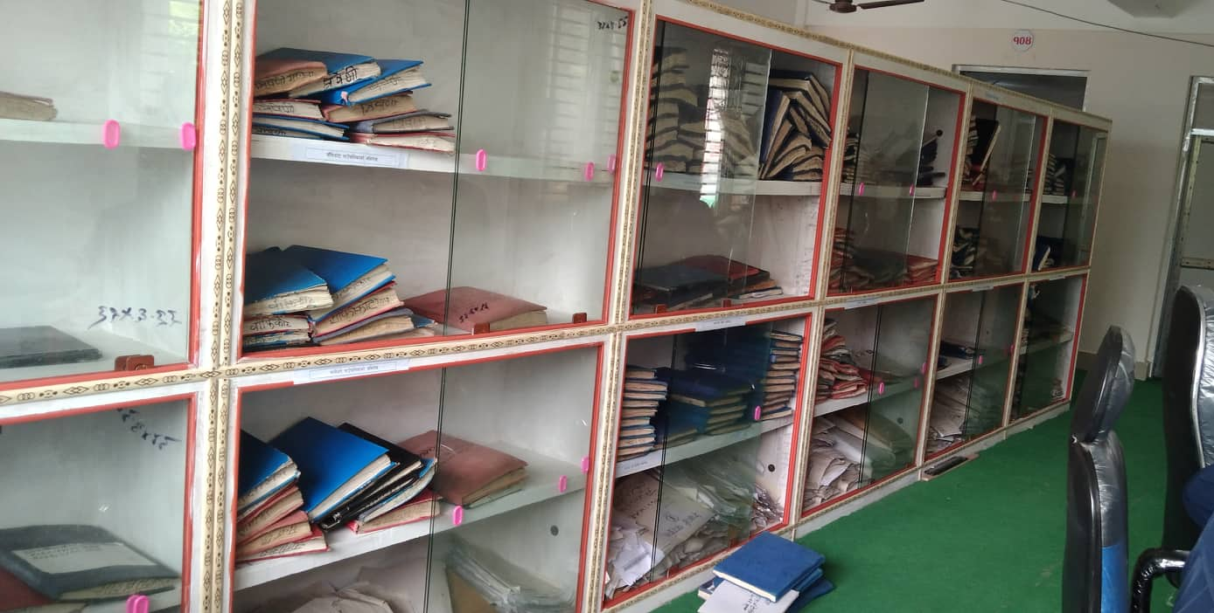
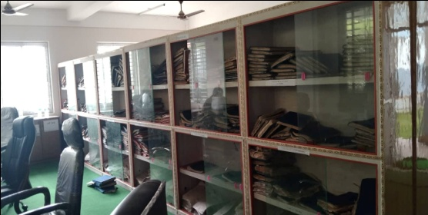
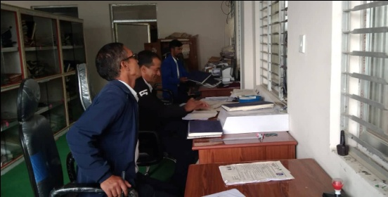
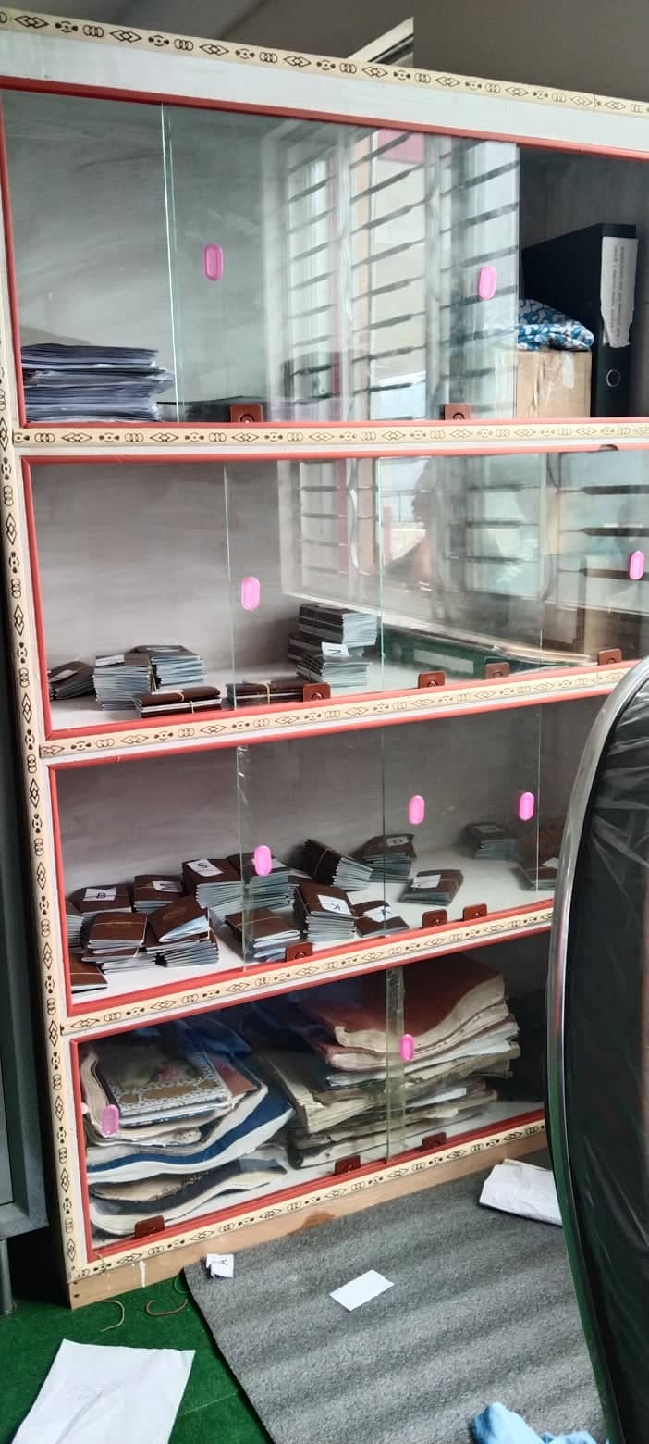

२. पावर व्याकअपको व्यवस्थापन
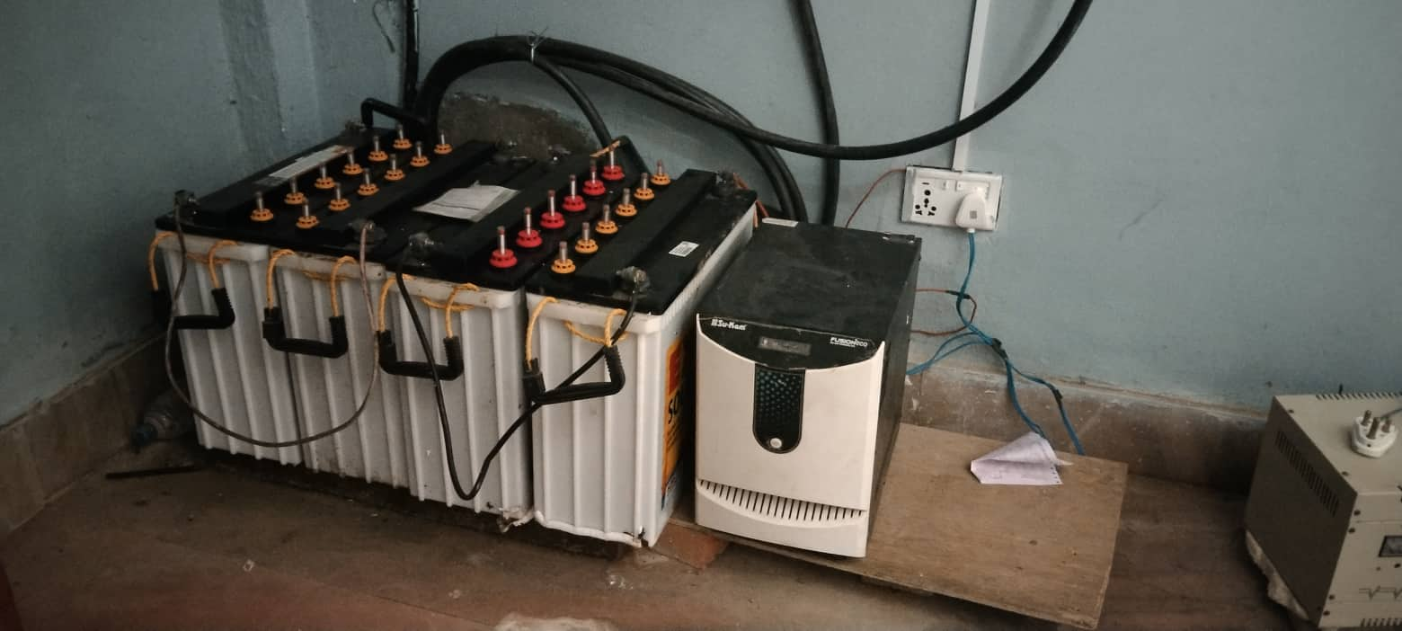
प्रमुख जिल्ला अधिकारीको सक्रियतामा स्रोत व्यवस्थापन गरी कार्यालयमा नियमित विद्युत आपुर्ति नहुने समयमा पनि ४ वटा व्याट्रि व्याकपको व्यवस्थापन गरिएकाले कार्यालय कामकाजमा निकै सहजता आएको छ । भौगोलिक विकटताको कार्ण नियमित विद्युत आपुर्ति नहुँदा कार्यालय संचालनमा निकै सकस वेहोर्नु परिरहेको थियो । कार्यालयमा व्याट्रि व्याकपको व्यवस्था भए पश्चात सेवा प्रवाहमा निकै सहजता आएको छ ।

3. डिजिटल सूचना (Digital Charter) पाटीको व्यवस्था
जिल्ला प्रशासन कार्यालयवाट प्रवाह हुने सेवाको जानकारी, कार्यालयवाट प्रकाशित हुने सूचनाहरु, जानकारीमुलक सन्देशहरु, वैदेशिक रोजगारी मूलक सन्देशहरु सेवाग्राहिले सहज रुपमा प्राप्त गरुन भन्ने उद्देश्यले जिल्ला प्रशासन कार्यालय परिशरमा सबैले सहज रुपले देख्नेगरी यसै आर्थिक बर्ष देखी डिजिटल सूचना (Digital Charter) पाटीको व्यवस्था गरिएको छ । जसले यस कार्यालयमा सेवा लिन आउने सेवा ग्राहिलाई सेवा प्राप्त गर्न सहज भएको छ ।
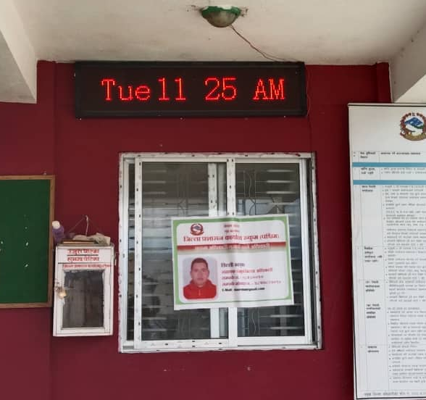
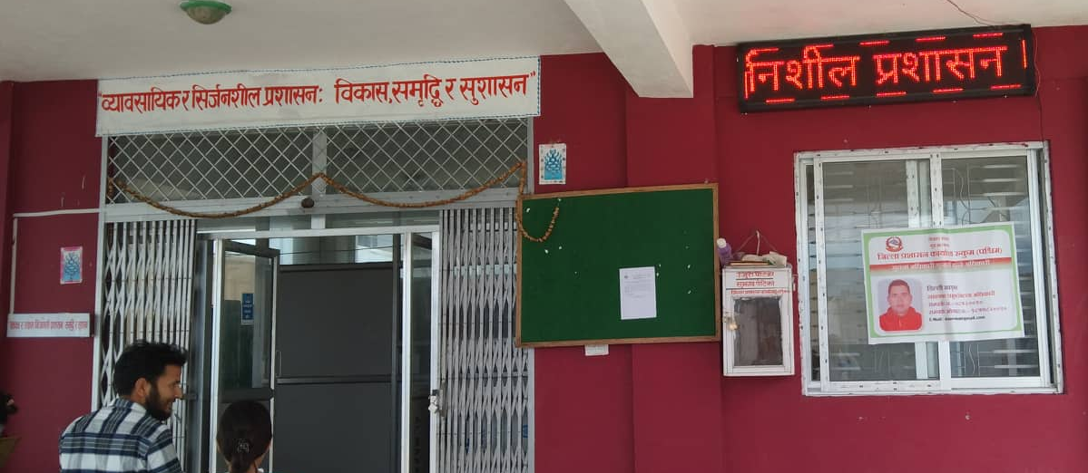
४. कार्यालयलाई सुन्दर वनाउन गरिएका प्रयासहरु
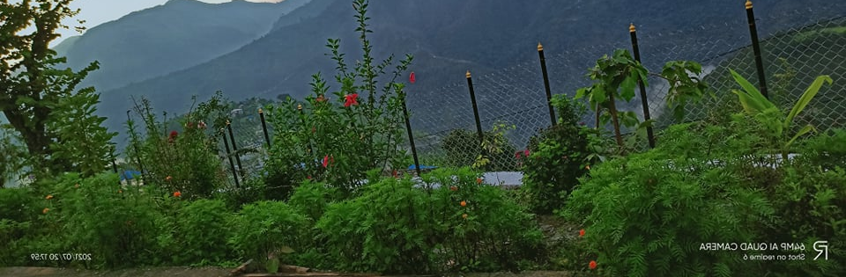
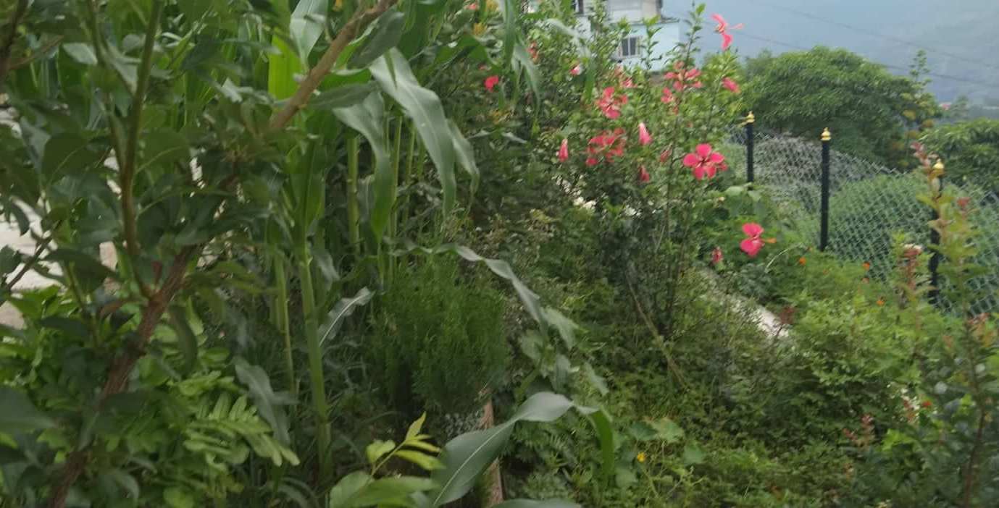
जिल्ला प्रशासन कार्यालय रुकुम (पश्चिम) लाई सफासुघर र सुन्दर वनाउन नियमित सरसफाईको अलावा प्रत्येक हप्ताको सुक्रवार कार्यालय र कार्यालय परिसर सरसफाई गर्ने गरिएको । कार्यालयलाई सन्दर बनाउन गमलामा फुलका विरुवा लगाउने, फुलवारी/करेसावारीको निर्माण गरी फुलका विरुवा, मकै, तरकारी जस्ता वोटविरुवा लगाइएको ।
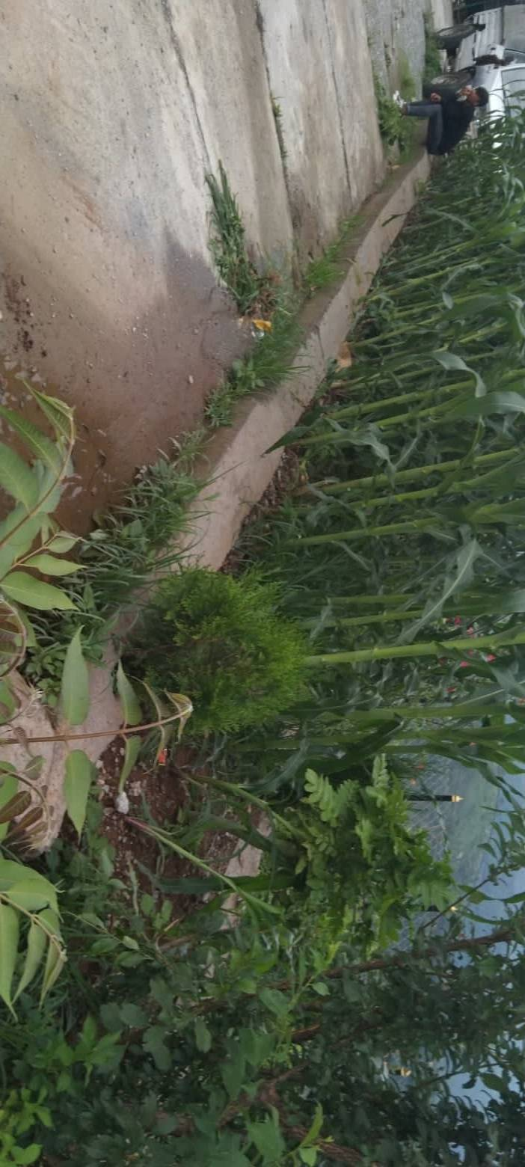
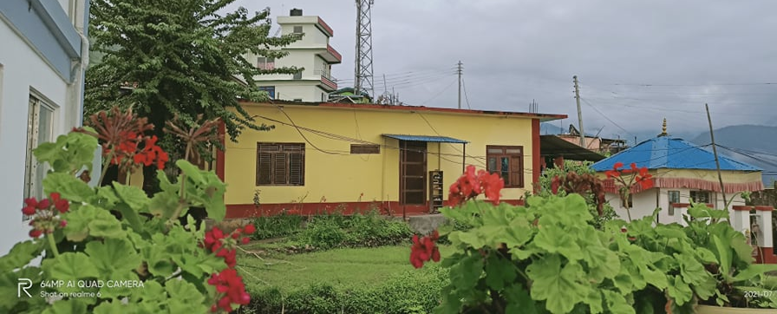
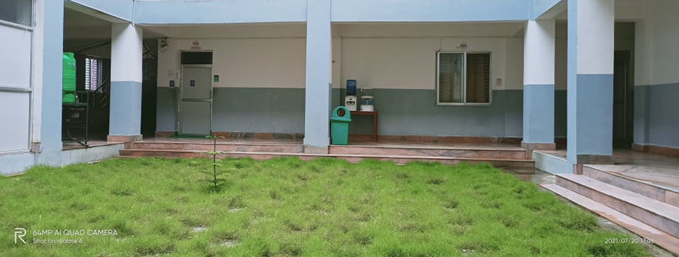
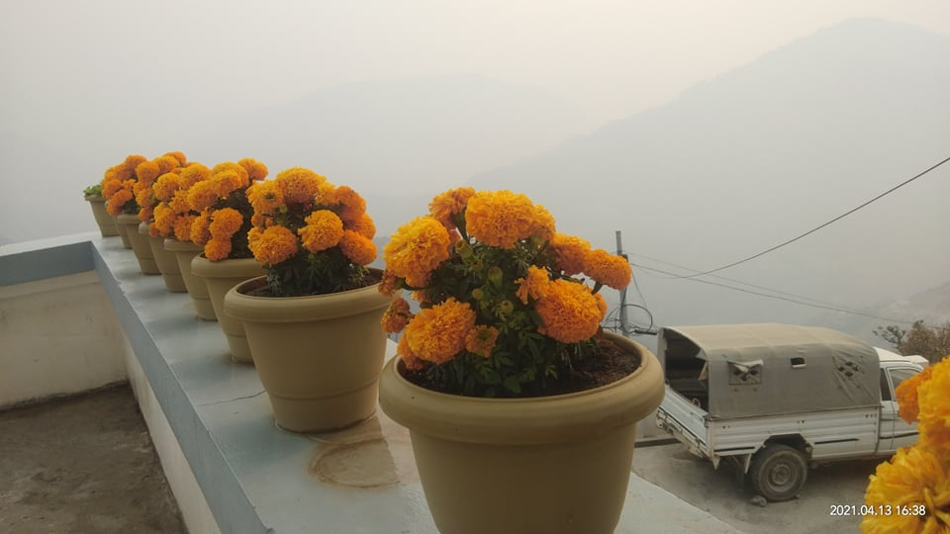

५. स्तनपान कक्षको व्यवस्था
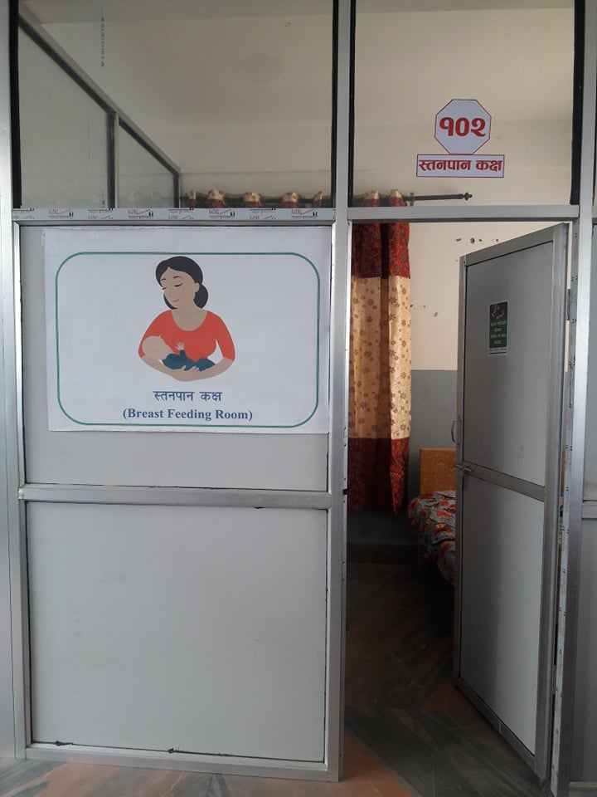
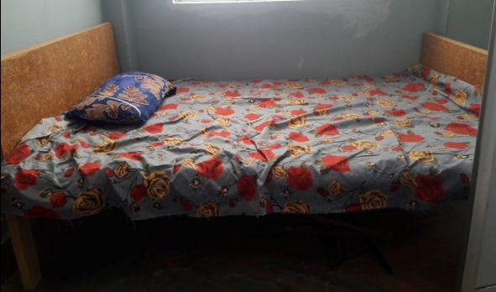
कार्यालयमा सेवा लिन आउने बच्चा सहितका महिलाले आफ्नो बच्चालाई बिना हिचकिचावट ढुक्क र सुरक्षित साथ स्तनपान गराउन सकुन भन्ने उद्देश्यका साथ जिल्ला प्रशासन कार्यालय रुकुम(पश्चिम)को कार्यालय परिसरमा स्तनपान कक्ष निर्माण गरिएको छ । उक्त स्तनपान कक्षमा सुतेर वा बसे कसरी सहज हुन्छ सोही बमोजिम बच्चालाई स्तनपान गराउन सक्ने गरी सुत्ने बेड, बस्ने कुर्ची तथा टेवलको व्यवस्था गरिएको छ । यसबाट केवल स्तनपान गराउने महिला मात्रै लाभान्वित नभई गर्भवती तथा अशक्त महिलाले समेत आराम गर्ने प्रयोजनका लागि लाभ लिन सक्नेछन् ।लैङ्गिकमैत्री कार्यालय निर्माणमा जिल्ला प्रशासन कार्यालयको यो एक महत्वपूर्ण कदम हो।

६. सेवाग्राहीका लागि तातो/चिसो खानेपानीको व्यवस्था
जिल्ला प्रशासन कार्यालय रुकुम (पश्चिम) मा सेवा लिन आउने सेवाग्राहीका लागि तातो/चिसो शुद्ध खानेपानीको व्यवस्था गरिएको छ ।
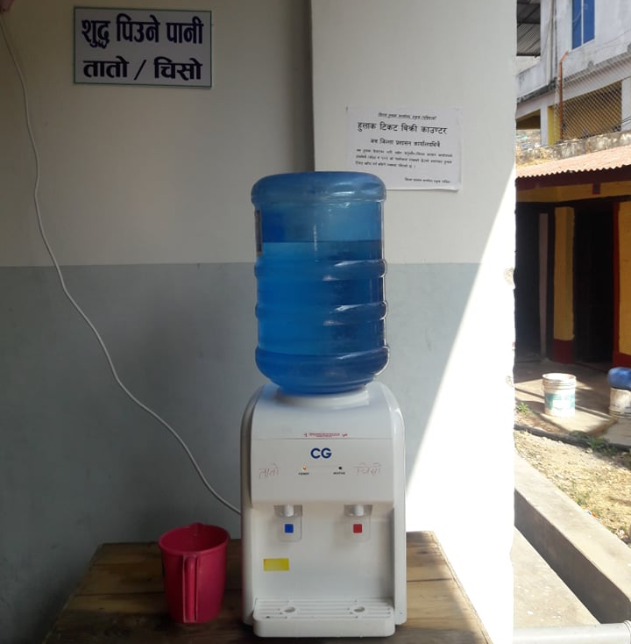

७. स्थानीय तह निर्वाचन २०७९ शान्तिपूर्ण रुपमा सम्पन्न
स्थानीय तह निर्वाचन २०७९ यस जिलामा समग्रमा शान्तिपूर्ण ढंगवाट सम्पन्न गर्नमा प्रमुख जिल्लाको अहम भूमिका रहेको छ । यस जिल्ला छिटफुट रुपमा चुनावि घटनाहरु भएतापनी ठूलै अमानविय घटना नभई निर्वाचन सम्पन्न भएको छ । कुनै पनि मतदान केन्द्रमा मतदान स्थगित नगरि एकै चरणमा स्थानीय तह निर्वाचन सम्पन्न हुनेमा प्रमुख जिल्ला अधिकारीको अहम भूमिका रहेको छ ।

3.13 सूचनाको हकको कार्यान्वयन
सूचनाको हकसम्बन्धी ऐन २०६४ तथा नियमावली २०६५ बमोजिम सूचनाको हक संरक्षण तथा प्रचलनका लागि सबै कार्यालयलाई निर्देशन दिइएको छ।राष्ट्रिय सूचना आयोगद्वारा प्रत्यायोजित अधिकार बमोजिम जिल्लास्थित सबै स्थानीय तह, सरकारी कार्यालय तथा सार्वजनिक निकायहरुमा सूचना हक कार्यान्वयनका लागि आदेश जारी गरिएको छ।त्रैमासिक स्वत: प्रकाशन(Proactive Disclosure) प्रकाशनमा ल्याइएको छ।माग बमोजिमका सूचनाहरु उपलब्ध गराइएको छ।सबै कार्यालयहरुमा सूचना अधिकारीको व्यवस्था गरी सूचना अधिकारीको एकमुष्ट विवरण प्रकाशन गरिएको छ ।

3.14 विकास निर्माणको अनुगमन, समन्वय र सहजीकरण
जिल्लामा सञ्चालित विकास आयोजनाहरु सञ्चालनमा देखिएका समस्याहरु सहजीकरण गर्न, काममा हुने ढिलासुस्ती नियन्त्रण गरी समयमै सम्पन्न गराउन आवश्यक पहल गर्न तथा निर्माणमा गुणस्तर कायम गराउन विभिन्न विकास आयोजनाहरुको अनुगमन तथा समन्वय र सहजीकरण गर्ने गरिएको छ ।यसमा खासगरी राष्ट्रिय महत्वको सडक आयोजना पुष्पलाल मध्यपहाडी सडक आयोजना निर्माणको क्रममा विभिन्न खण्डमा देखिएका समस्याहरुलाई आवश्यकतानुसार फिल्डमा नै पुगी समाधान गरिएको छ । उक्त सडक खण्डमा पर्ने घर तथा अन्य संरचनाको मुआब्जा निर्धारण गरिएको छ ।यसै गरी लामो समयदेखि निर्माण कार्य रोकिएका भेरी नदिको पुल, सिम्रुतु खोला पुल, राप्ती लोक मार्ग आदिको निर्माण कार्य तत्काल सुचारु गराउन पहल गरिएको र हाल निर्माण कार्य सुचारु भएको अवस्था छ। यसै गरी अन्य विकास आयोजनाहरुको समेत अनुगमन तथा सहजीकरण भइरहेको छ ।

3.21 कारागार सुधारका लागि पहल
प्रमुख जिल्ला अधिकारीबाट कारागार निरीक्षण गरी कारगार व्यवस्थापन तथा सञ्चालनमा देखिएका समस्या समाधानका लागि नेपाल सरकार गृह मन्त्रालय, कारागार व्यवस्थापन विभाग तथा कर्णाली प्रदेश सरकार आन्तरिक मामिला तथा कानून मन्त्रालयमा आवश्यक सिफारिस तथा पहल भएको छ।साथै कारागारमा तत्काल कैदीबन्दीको चाप कम गर्न केही संख्यामा कैदीहरुलाई अन्यत्र स्थानान्तरण समेत गरिएको छ।

४) सूचना प्रविधिको उपयोग
सूचना प्रविधिको भरपुर उपयोग गरी सार्वजनिक सेवा प्रवाहमा चुस्त दुरुस्त र छिटो छरितो ढङ्गवाट कार्यालयवाट प्रवाह गरिने सेवामा गृह मन्त्रालयवाट निर्मित विभिन्न सफ्टवयर र विभिन्न सूचना प्रविधिको प्रयोग गरि देहाय बमोजिम गर्ने गरिएको ।

४.1 CIMS Software को प्रयोगः- गृह मन्त्रालय द्वारा निर्मित उक्त सफ्टवयरको प्रयोग गरी नागरिकता प्रदानको कार्यलाइ छिटो छरितो र भरपर्दो तरिकाले सेवा प्रवाह भइरहेको साथै नागरिकताको अभिलेखलाइ दुरुस्त राख्न र आवश्यक परेको बेलामा सजिलै अभिलेख भेटाउन CIMS Software भरपर्दो साधन बनेको छ । CIMS Software को प्रयोगले थोरै जनशक्तिले छोटो समयमा सेवा प्रवाह गर्न सहजता पुगेको छ साथै पुराना नागरिकताका अभिलेख उक्त सफ्टवयरमा प्रविष्ट गत आ.व.मा नै सम्पन भइसकेको छ ।

4.2 कार्यालयको Website:- प्रत्येक नागरिकलाई आफ्नो वा सार्वजनिक सरोकारको कुनै पनि विषयको सूचना माग्ने र पाउने हक हुनेछ भन्ने सूचनाको हक नेपालको संविधानमा समेत उल्लेख छ । सोही मुताविक यस कार्यालयवाट प्रवाह हुने सेवा तथा सार्वजनिक सरोकारका विषयलाइ जिल्ला प्रशासन कार्यालय रुकुम (पश्चिम)को Website http://daorukumwest.moha.gov.np मा तत्काल राख्ने गरिएको । प्रत्यक नागरिकले यस कार्यालयवाट हुने विभिन्न गतिविधहरुलार्इ सजिलै सूचना पाउने सुनिश्चित गरिएको । साथै जिल्ला प्रशासन कार्यालय रुकुम (पश्चिम)को Website लार्इ गृह मन्त्रालय, सूचना प्रविधि शाखावाट प्राप्त Layout अनुसार डिजाइन गरिएको ।
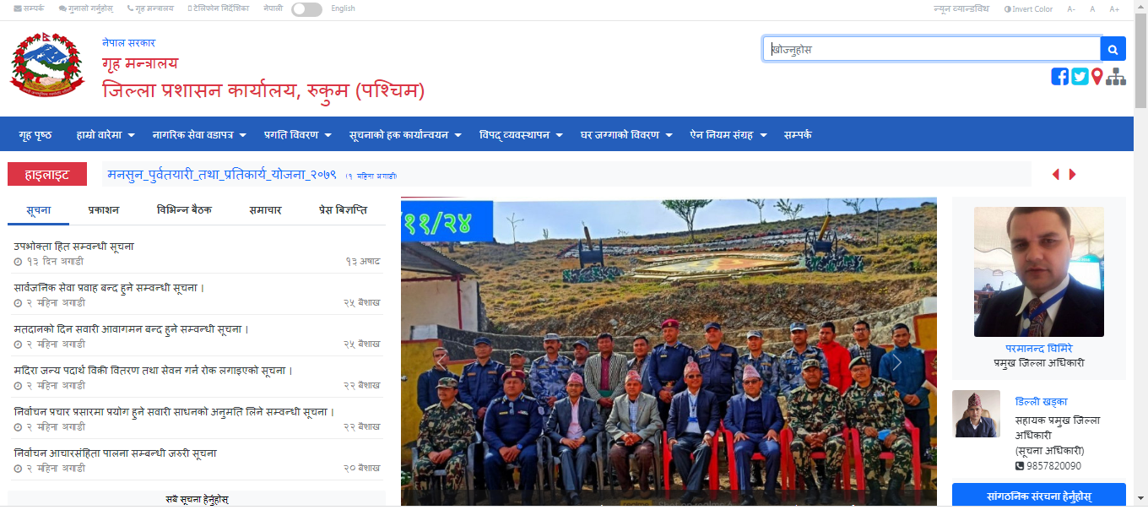

4.3 S.M.S. System:- गृह मन्त्रालय द्वारा निर्माण भइ सञ्चालनमा ल्याइएको S.M.S. System जिल्ला प्रशासन कार्यालय रुकुम (पश्चिम)का लागी भरपर्दो उपयोगि सञ्चारमाध्यम बन्नपुगेको छ । यस कार्यालयको आयोजनामा हुने विभिन्न बैठक तथा सभा समारोहमा सरोकारवाला व्यक्तिहरुलार्इ एकै पटमा S.M.S. मार्फत सूचना पठार्इ जानकारी गराउन छरितो साधन बन्न पुगेको छ । यसले गर्दा व्यक्ति पिच्छे फोन तथा पत्र पठाउनु पर्ने अवस्थालार्इ अन्त्य गरेको छ । उक्त कार्य गर्नको लागी प्रयोग हुने स्रोत साधन र जनशक्तिको अभावलार्इ न्यूनिकरण गर्न टेवा मिलेको छ । साथै यस कार्यालयको साधारण सिफारिसवाट वन्ने राहदानीको लागी सेवाग्राहीलार्इ आफ्नो राहदानी वने/नबनेको जानकारी समेत S.M.S. मार्फत दिने गरिएको छ । जसले गर्दा सेवाग्राहीले आफ्नो राहदानी वने/नबनेको जानकारी पाउन फोन तथा कार्यालय धाउनुपर्ने अवस्थाको अन्त्य गरिएको छ ।

4.4 दैनिक प्रतिवेदन प्रणाली (DRS):- दैनिक रुपमा जिल्ला प्रशासन कार्यालयवाट जिल्लामा हुने विभिन्न घटना, विभिन गतिविधि तथा सार्वजनिक सेवा प्रवाहको विषयलार्इ गृह मन्त्रालयमा पठाउनुपर्ने प्रतिवेदन तथा रिपोटिङ दैनिक प्रतिवेदन प्रणाली (DRS) मार्फत पठाउने गरिएको ।

4.5 सूचना प्रविधि सम्वन्धी अन्य कार्य:- जिल्ला प्रशासन कार्यालय रुकुम (पश्चिम)मा विद्युतिय पत्राचारकोलागी र्इमेल daorukum@gmail.com र वेवमेल daorukum@moha.gov.np को व्यवस्था गरिएको । साथै प्रधानमन्त्री तथा मन्त्रीपरिषदको कार्यालयमार्फत यस कार्यालयमा प्राप्त हुने हेलो सरकारमा २०७६/०४/०१ देखी हाल सम्म कुनै पनि गुनासोहरु प्राप्त नभएको साथै प्राप्त भए पश्चात तत्काल गुनासोहरु फर्छ्यैट गर्ने व्यवस्था मिलाइएको । जिल्ला प्रशासन कार्यालय रुकुम (पश्चिम) को फेसवुक https://www.facebook.com/daorukumwest56 को व्यवसथा गरिएको ।

4.७ राष्ट्रिय परिचय-पत्र विवरण संकलन:- रुकुम (पश्चिम) जिल्लाको जिल्ला प्रशासन कार्यालयमा १ (एक) वटा राष्ट्रिय परिचय-पत्रको विवरण संकलनका लागी स्थायी स्टेसनको रुपमा संचालनमा रहेको र उक्त स्टेसनवाट नियमित नागरिकका विवरणहरु संकलन हुदै आएको साथै उक्त स्टेसनको अलावा यस जिल्लामा मिति २०७८/११/१६ गते देखि राष्ट्रिय परिचय-पत्र तथा पंजिकरण विभागको स्विकृत कार्यक्रम अनुसार राष्ट्रिय परिचय पत्रकालागि विवरण संकलन अभियान संचालन गरेको र उक्त अभियान मिति २०७८/११/१६ गते शुरु भई क्रमश मुसिकोट नगरपालिका, बाँफिकोट गाउँपालिका, आठविसकोट नगरपालिका, सानीभेरी गाउँपालिका, चौरजहारी नगरपालिका र त्रिवेणी गाउँपालिमा आई मिति २०७९/०२/३० गते विवरण संकलन अभियान समापन गरिएको थियो । उक्त अभियानमा ५८८२७ जना नागरिकको विवरण संकलन गर्ने लक्ष्य लिइ अभियान संचालन गरिएकोमा ६२६०९ जना नागरिकको विवरण संकलन गरिएको जुन अभियानमा लक्ष्य भन्दा ६% बढी नागरिकको विवरण संकलन गरिएको थियो । उल्लेखित विवरण हेर्दा राष्ट्रिय परिचय पत्र विवरण संकलन अभियान सफलतापूर्वक रुपमा सम्पन्न भएको छ ।

5. आर्थिक वर्ष ०७८/०७९ मा यस कार्यालयबाट प्रदान गरिएका सेवाहरुको विवरण
आर्थिक वर्ष २०७८/०७९ को बार्षिक प्रगति विवरण
क्रसं. | मुख्य क्रियाकलाप | आ.व.०७७÷०७८ को उपलव्धी |  | आ.व.०७८÷०७९ को बार्षिक उपलव्धी |  | कै.
क्रसं. | मुख्य क्रियाकलाप | परिमाण | एकाइ | परिमाण | एकाइ
1 | नागरिकता/नावालक विवरण
 | क) नया नागरिकता जारी | $%@# | जना | 7141 | जना
 | ख) प्रतिलिपि नागरिकता जारी | 2304 | जना | 4360 | जना
 | ग) नागरिकता त्याग | 1 | जना | 0 | जना
 | घ) नागरिकता रद्द | 1 | जना | 4 | जना
 | ङ) नागरिकता बदर | 0 | जना | 0 | जना
 | च) नावालक परिचय–पत्र जारी | 142 | जना | 193 | जना
2 | द्वन्द्वप्रभावितका लागि राहत वितरण
 | क) राहत प्राप्त गर्ने संख्या | @^ | जना | 41 |  | जिवन निर्वाह भत्ता
 | ख) वितरित राहत रु. | @!$#$)) | रु. | 1108000 | रु. | जिवन निर्वाह भत्ता
3 | प्रकोप व्यवस्थापन
 | क) प्रकोपबाट पीडित | 58 | जना | 68 | जना
 | ख) प्रकोप पीडितलाई राहत | 689000 | रु. | 1914417 | रु.
४ | वैदेशिक रोजगारी क्षतिपूर्ति
 | क.संख्या | ! | जना | 1 | जना
 | ख. रकम | %))))) | रु. | 327679 | रु.
5 | सवारी दुर्घटना क्षतिपूर्ति
 | क. संख्या |  | जना | 4
 | ख.रु. |  | रु. | 1500000
6 | लागु औषधसम्बन्धी कारवाही
 | क) पक्राउ परेका व्यक्ति |  | जना | 1 | जना
 | ख) पक्राउ परेको लागु औषध परिमाण | #) s]=hL= &)) u|fd clkmd / ! lsnf] ()) u|fd r/]z | ग्राम | 1.800 | के.जी.
 | ग) मुद्दा चलाइएको सङ्ख्या | 7 | जना | 1 | जना
7 | शान्ति सुरक्षा
 | क) आपराधिक घटना | 127 | संख्या | 133 | संख्या
 | ख) अभियुक्त पक्राउ | 75 | जना | 103 | जना
 | ग)मुद्दा चलाइएको | 75 | जना | 122 | जना
 | घ)अपहरण घटना |  | संख्या | 0 | संख्या
 | ङ)हत्याका घटना | 3 | संख्या | 3 | जना
 | च)हातहतियार खरखजाना जफत |  | संख्या | 1
 | छ)विशिष्ट व्यक्तिको भ्रमण |  | जना | 12 | जना
8 | सडक दुर्घटना
 | क )सङ्ख्या | 4 | संख्या | 9 | संख्या
 | ख)मृत्यु | 7 | जना | 9 | जना
 | ग)घाइते सङ्ख्या | 1 | जना | 57 | जना
9 | बजार नियमन
 | क)अनुगमन | 9 | पटक | 12 | पटक
 | ख)कारवाही | 0 | संख्या | 0 | संख्या
10 | सीमा संरक्षण
 | क)सीमा अतिक्रमण घटना | 0 | संख्या | - | संख्या
 | ख) गस्ती पेट्रोलिङ्ग | 255 | संख्या | नियमित | पटक
 | ग)समन्वय बैठक | 2 | पटक | 0 | पटक
11 | तस्करी नियन्त्रण
 | क)परिचालित गस्ती | !^% k6s lhNnf e/Lsf] k|x/L OsfO | पटक | नियमित | पटक
 | ख)पक्राउ परेको सामान | #) s]=hL= &)) u|fd clkmd / ! lsnf] ()) u|fd r/]z | संख्या | 0 | संख्या
12 | सूचनाको हक कार्यान्वयन
 | क. सूचना माग भएको | 6 | वटा | 2 | वटा
 | ख.सूचना उपलव्ध गराइएको | 6 | वटा | 2 | वटा
13 | राहदानी
 | क. जिल्लावाट (साधारण) सिफारिस | 613 | संख्या | 606 | संख्या
 | ख.ई. पासपोर्ट (जिल्लाबाट) |  |  | 522
 | ख. द्रुत सिफारिस | 1426 | संख्या | 2765 | संख्या
14 | सिफारिस तथा प्रमाणित
 | क) पेन्सन सिफारिस | 7 | वटा | 6 | वटा
 | ख) विविध सिफारिस | 340 | वटा | 434 | वटा
 | ग) आ.ज./दलित/खस–आर्य प्रमाणित | 412 | वटा | 411 | वटा
15 | अनुगमन
 | क) संघिय अन्तर्गतका कार्यालय | 22 | वटा | 3 | वटा
 | ख) प्रदेश अन्तर्गतका कार्यालय | 22 | वटा | 4 | वटा
 | ग) स्थानीय तह अन्तर्गतका कार्यालय | 22 | वटा | 0 | वटा
 | घ) जिल्ला प्रहरी कार्यालय तथा अन्तर्गतका कार्यालय, चौकी र पोष्ट | 29 | वटा | 21 | वटा
 | ङ) कारागार अनुगमन | 4 | पटक | 1 | पटक
16 | राजश्व संकलन
 | क) प्रशासनिक दण्ड जरिवाना, राहदानी दस्तुर, संस्था दर्ता तथा नविकरण, हातहतियार/विष्फोटक पदार्थ अनुमति इजाजत तथा नामसारी/नविकरण आदि | 3473120 | रु. | 12430802 | रु.
17 | मुद्दा दर्ता
 | क. सार्वजनिक हित र नैतिकता विरुद्धको कसुर | 28 | वटा | 20 | वटा
 | ख. सार्वजनिक अधिकारीको अख्तियारीको अवज्ञा सम्बन्धि कसुर | 4 | वटा | 0 | वटा
 | ग. सार्वजनिक शान्ती विरुद्धको कसुर | 1 | वटा | 0 | वटा
 | घ. जुवा सम्वन्धी कसुर |  | वटा | 1 | वटा
 | ङ. सवारी ज्यान क्षतिपुर्ती |  | वटा | 1 | वटा
 | च. हातहतियार खरखजना सम्वन्धी कसुर |  | वटा | 0 | वटा
 | छ. केही सार्वजनिक अपराध |  | वटा | 0 | वटा
18 | मुद्धा फैसला
 | क.सार्वजनिक हित र नैतिकता विरुद्धको कसुर | 24 | वटा | 59 | वटा
 | ख. सार्वजनिक अधिकारीको अख्तियारीको अवज्ञा सम्बन्धि कसुर | 3 | वटा | 0 | वटा
 | ग. सार्वजनिक शान्ती विरुद्धको कसुर |  | वटा | 0 | वटा
 | घ. जुवा सम्वन्धी कसुर |  | वटा | 2 | वटा
 | ङ. सवारी ज्यान क्षतिपुर्ती |  | वटा | 5 | वटा
 | च. हातहतियार खरखजना सम्वन्धी कसुर |  | वटा | 6 | वटा
 | छ. केही सार्वजनिक अपराध |  | वटा | 4 | वटा
19 | उजुरी फर्छयौट र गुनासो संवोधन
 | क. कार्यालयमा प्राप्त गुनासो संवोधन र ठाडो उजुरी
 | दर्ता |  | वटा | 93 | वटा
 | फर्छयौट |  | वटा | 93 | वटा
 | ख. अनियमितता एवं भ्रष्टाचारजन्य उजुरी
 | दर्ता |  | वटा | 25 | वटा
 | फर्छयौट |  | वटा | 25 | वटा
 | ग. नागरिकता सम्बन्धी उजुरी
 | दर्ता |  | वटा | 5 | वटा
 | फर्छयौट |  | वटा | 4 | वटा
 | घ. उपभोक्ता हित विपरीतका कार्यहरु सम्बन्धी उजुरी
 | दर्ता |  | वटा | 2 | वटा
 | फर्छयौट |  | वटा | 2 | वटा
 | ङ. सरकारी वा सार्वजनिक जग्गामा भएको अतिक्रमण सम्बन्धी उजुरी एवं गुनासो
 | दर्ता |  | वटा | 1 | वटा
 | फर्छयौट |  | वटा | 1 | वटा
20 | बैठक संचालन
 | क) जिल्ला सुरक्षा समितिको वैठक | 44 | पटक | 41 | पटक
 | ख) जिल्ला विपद् व्यवस्थापन समितिको वैठक | 6 | पटक | 6 | पटक
 | ग) कार्यालय प्रमुख वैठक | 15 | पटक | 16 | पटक
 | घ) सूचना अधिकारी बैठक | 4 | पटक | 4 | पटक
 | ङ) स्टाफ बैठक | 12 | पटक | 15 | पटक
 | च) DCMC बैठक | 42 | पटक | 13 | पटक
 | छ) जिल्ला दररेट निर्धारण समिति बैठक | 1 | पटक | 1 | पटक
 | ज) मुआव्जा निर्धारण समिति बैठक | 4 | पटक | 1 | पटक
 | झ) अन्य विविध बैठक | 142 | पटक | 97 | पटक
21 | संघ संस्था,पत्रपत्रिका तथा हातहतियार
 | क.संघसंस्था दर्ता | 16 | वटा | 10 | वटा
 | ख.संघसस्था नविकरण | 31 | वटा | 44 | वटा
 | ग.पत्रपत्रिका दर्ता | 0 | वटा | 0 | वटा
 | घ. हातहतियार दर्ता | 0 | वटा | 0 | वटा
 | ङ. हातहतियार नविकरण | 4 | वटा | 5 | वटा
 | च. हातहतियार नामसारी |  | वटा | 0 | वटा
 | छ. ड्रोन उडान अनुमति लिएका | 0 | वटा | 3 | वटा
22 | राष्ट्रिय परिचय पत्र विवरण दर्ता
 | क. पुरुष | 1758 | जना | 4740 | जना
 | ख. महिला | 1758 | जना | 1875 | जना
 | ग. विवरण दर्ता अभियान (टोली) | 0 | जना | 62609
 | घ. जम्मा | 1758 | जना | 69224 | जना
23 | कोरोना मृतकका परिवारलाई राहत वितरण (प्रदेश सरकार)
 | क. संख्या | 0 | जना | 47 | जना
 | ख. वितरित राहत रु. | 0 | रु. | 4700000 | रु.

7. जिल्ला प्रशासन कार्यालय रुकुम (पश्चिम)मा हाल सम्म सेवा गर्नु भएका प्रमुख जिल्ला अधिकारी हरुको नामावली
सि न | नाम थर | बहाली मिति | रमाना मिति | फोटो | कैफियत
१ | श्री गोपाल प्रसाद पाण्डे
२ | श्री खेममान सिंह भण्डारी | 2024-08-27 | 2028-01-31 |  | का.मु.
३ | श्री नबराज श्रेष्ठ | 2028-02-01 | 2032-02-29 |  | का.मु.
४ | श्री शशि नारायण दास | 2032-03-01 | 2032-11-02 |  | का.मु.
५ | श्री यक्ष बहादुर कार्की | 2032-11-06 | 2035-04-06
६ | श्री नरेन्द्र बहादुर रायमाझी | 2035-07-03 | 2037-07-30
७ | श्री बालेश्वर प्रसाद सिंह | 2037-08-19 | 2039-06-22
८ | श्री रघुबर मान श्रेष्ठ | 2039-07-12 | 2040-07-24
९ | श्री मोहन भक्त्त श्रेष्ठ | 2040-07-25 | 2042-11-09
१० | श्री सानु बाबु खत्री | 2042-12-01 | 2045-01-20
११ | श्री रामबहादुर खड्का | 2045-02-23 | 2047-02-15
१२ | श्री रामेश्वर प्रसाद घिमिरे | 2047-02-17 | 2047-05-03
१३ | श्री राम प्रसाद खतिवडा | 2047-05-27 | 2048-07-29
१४ | श्री शालिग्राम सापकोटा | 2048-08-09 | 2051-01-08
१५ | श्री माथुर प्रसाद यादव | 2051-02-13 | 2052-03-13
१६ | श्री रुद्रनाथ बस्याल | 2052-03-16 | 2052-07-02
१७ | श्री विष्णुप्रसाद अर्याल | 2052-07-09 | 2053-10-20
१८ | श्री अच्युत राज मिश्र | 2053-10-29 | 2054-01-01
१९ | श्री गणेश बहादुर कँवर | 2054-01-07 | 2054-06-09
२० | श्री अशोक कुमार झा | 2054-06-10 | 2054-07-22
२१ | श्री गञ्जबहादुर एम सी | 2054-07-26 | 2054-10-06 |  | का.मु.
२२ | श्री शरद चन्द्र पौडेल | 2054-10-06 | 2055-05-13
२३ | श्री बेणीमाधव ज्ञवाली | 2055-05-13 | 2056-08-10
२४ | श्री परशुराम अर्याल | 2056-08-11 | 2057-04-01
२५ | श्री नेत्रप्रसाद न्यौपाने | 2057-04-08 | 2058-09-24
२६ | श्री पुरन गिरी | 2058-09-24 | 2059-02-06 |  | का.मु.
२७ | श्री शम्भुप्रसाद घिमिरे | 2059-02-07 | 2060-01-24
२८ | श्री शिवप्रसाद नेपाल | 2060-01-25 | 2060-05-08
२९ | श्री शम्भुप्रसाद घिमिरे | 2060-05-09 | 2060-05-22
३० | श्री गोपाल कृष्ण कोईराला | 2060-05-23 | 2060-12-05 |  | का.मु.
३१ | श्री चेतप्रसाद उप्रेती | 2060-12-06 | 2061-05-30 |  | निमित्त
३२ | श्री बलबहादुर मल्ल | 2061-05-31 | 2061-10-01
३३ | श्री चेतप्रसाद उप्रेती | 2061-10-02 | 2062-04-08 |  | का.मु.
३४ | श्री बलबहादुर मल्ल | 2062-04-09 | 2063-04-01
३५ | श्री भरत पौडेल | 2063-03-30 | 2064-03-10
३६ | श्री रविराज काफ्ले | 2064-03-20 | 2065-07-06
३७ | श्री देवराज ढकाल | 2065-07-18 | 2066-06-01
३८ | श्री शम्भुप्रसाद मरासिनी | 2066-06-02 | 2067-09-18
३९ | श्री वेणिमाधव ज्ञवाली | 2067-09-22 | 2068-03-06
४० | श्री कृष्णप्रसाद अधिकारी | 2068-03-10 | 2070-03-23
४१ | श्री भविश्वर पाण्डे | 2070-03-24 | 2071-01-25 | 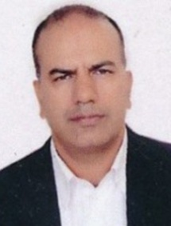
४२ | श्री हरिप्रसाद भण्डारी | 2071-02-12 | 2071-12-02 | 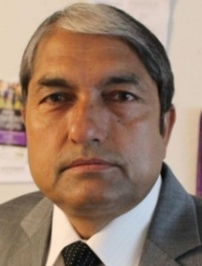
४३ | श्री अन्तरबहादुर सिलवाल | 2071-12-11 | 2072-12-06 | 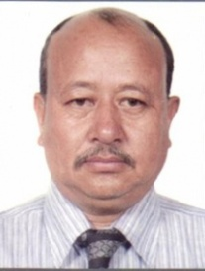
४४ | श्री व‌ंशीकुमार आचार्य | 2072-12-01 | 2075-02-21 | 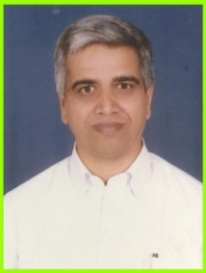
४५ | श्री शम्भुप्रसाद रेग्मी | 2075-02-16 | 207६-०२-२४ | 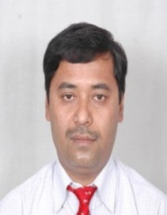
४६ | श्री उपेन्द्रराज पौड्याल | 207६-०२-२७ | 207७-०६-११ | 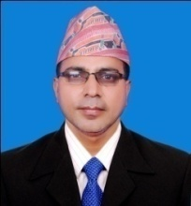
४७ | श्री बद्रीनाथ गैह्रे | 207७-०६-१२ | 2078-09-25 | 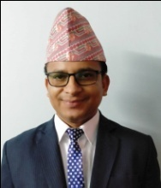
४८ | श्री परमानन्द घिमिरे | 2077-09-28 | हाल सम्म | 

9. सूचना अधिकारी तथा गुनासो सुन्ने अधिकारी
जिल्ला प्रशासन कार्यालय रुकुम (पश्चिम) मा सूचना अधिकारी/गुनासो सुन्ने अधिकारी तोकी सोको विवरण सर्वसाधारण सबैले देख्ने गरी बोर्ड वनार्इ टाँस गरिएको ।

सूचना अधिकारीको नामथरः- डिल्ली खड्का
पदः- सहायक प्रमुख जिल्ला अधिकारी
सम्पर्क नं. 9857820090

रुकुम (पश्चिम) जिल्लाको चिनारी
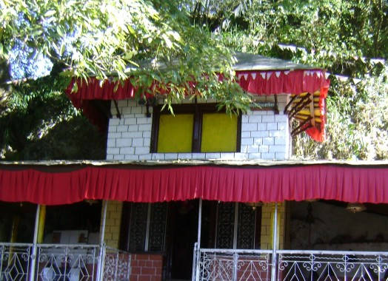
शाइकुमारी डिग्रे भगवति मन्दिर रुकुम (पश्चिम)

जिल्ला प्रशासन कार्यालय रुकुम (पश्चिम)को भवन

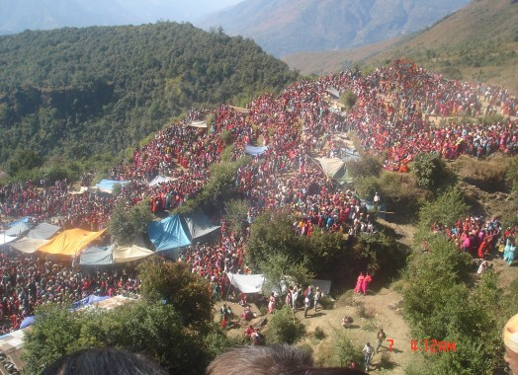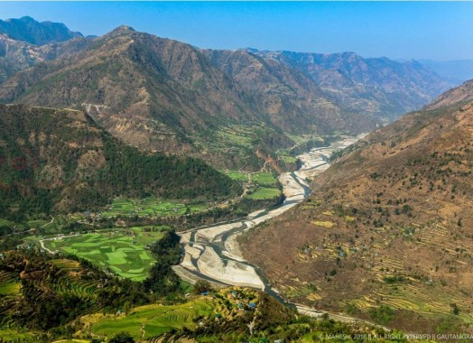
सानीभेरी नदी रुकुम (पश्चिम)

डिग्रे मन्दिर रुकुम (पश्चिम) मा कार्तिक पुर्णिमामा लाग्ने मेला

सल्लाहकार
प्रमुख जिल्ला अधिकारी श्री परमानन्द घिमिरे

सम्पादक समूह
सहायक प्रमुख जिल्ला अधिकारी श्री डिल्ली खड्का
कम्प्यूटर अपरेटर श्री जयराम के.सी.

प्रकाशक

नेपाल सरकार
गृह मन्त्रालय
जिल्ला प्रशासन कार्यालय
रुकुम (पश्चिम)

फोन नं. ०८८५३००४० Website:- https://daorukumwest.moha.gov.np
०८८५३००९० E-Mail:- daorukum@gmail.com
फ्याक्स नं. ०८८५३००९० Weab-Mail:- daorukum@moha.gov.np

